ГСКУ АО Социальный приют для детей
«Любава»

Домашнее подворье ПАМЯТКА
Начинающему птицеводу. (выращивание уток)
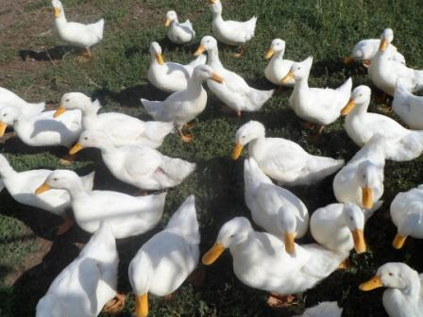

2013 год

Правило 1.
Если ты задумал выращивать птиц, то знай - это не для баловства, а для пользы семьи. Для тебя - это первый шаг к самостоятельной жизни. Ты дождешься результата после закладки яиц через 3 мес.
Правило 2.
Надо любить птиц и быть к ним очень внимательным и заботливым.
Правило 3.
Сначала ты выбираешь яйца для закладки. Они должны быть свежими (не более 7 дней), гладкими, чистыми.
Правило 4
Следить за выводом вы должны вместе с родителями.
Правило 5
К утятам надо относиться как маленьким деткам: вовремя кормить 7-8 раз, менять воду, подстилку, давать только свежую пищу. 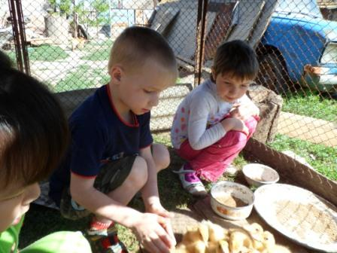

Правило 6.
Помещение где будут находиться малыши – утята, а затем подростки-утки, должно обязательно проветриваться. утки любят тепло и свежий воздух.
Правило 7.
Утки должны выращиваться на свободном выгуле или отгороженном участке. Они должны иметь место для укрытия: от солнца, дождя, птиц-хищников.
Правило 8.
Если утята заболеют-ты должен знать , как их лечить. Надо обратиться к врачу-ветеринару. 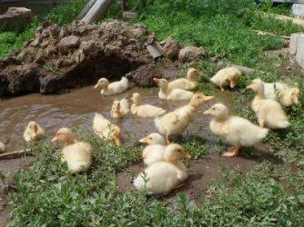
Правило 9.
Утки питаются: комбикормом, отрубями, зерном, зеленью. А еще
они любят насекомых водоросли, ракушки. Им нужен песок. Подросших уток кормят 2-3 раза в день.
Правило 10.
Разведение уток не должно вредить соседям, т.к. утки громко кричат и выделяют много углекислого газа. 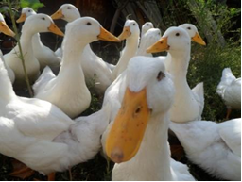
Правило 11
Утки вырастают за 65-70 дней. Твои родители сами решают, как с ними поступить: оставить на мясо, на яйцо или для выведения на следующий год утят - малышей, а может быть просто продать.

Желаем удачи в разведении замечательной домашней птицы-утки.

Подготовила: социальный педагог Ступина Л.Н.

